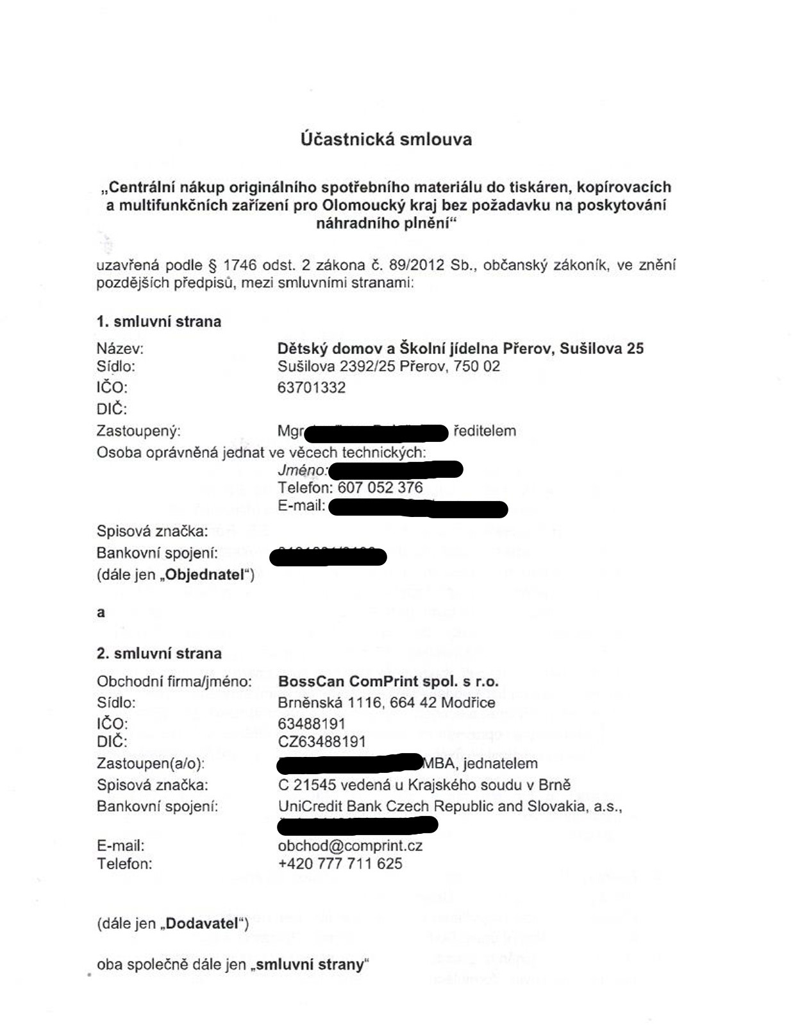

|

PREAMBULE
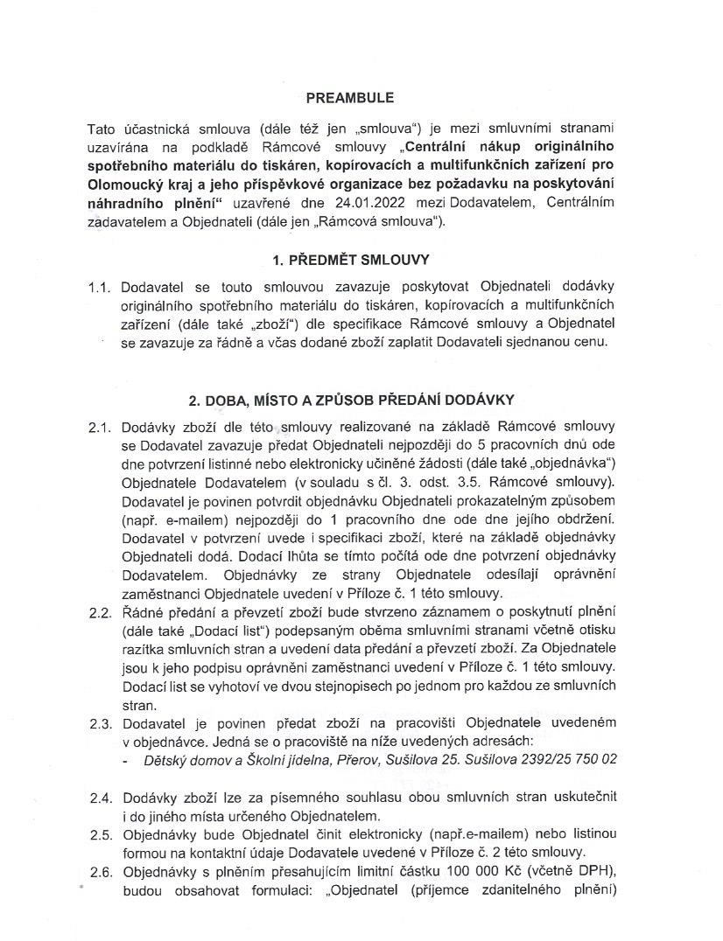
Tato účastnická smlouva (dále též jen „smlouva“) je mezi smluvními stranami uzavírána na podkladě Rámcové smlouvy „Centrální nákup originálního spotřebního materiálu do tiskáren, kopírovacích a multifunkčních zařízení pro Olomoucký kraj a jeho příspěvkové organizace bez požadavku na poskytování náhradního plnění“ uzavřené dne 24.01.2022 mezi Dodavatelem, Centrálním zadavatelem a Objednateli (dále jen „Rámcová smlouva“).

PŘEDMĚT SMLOUVY
11. Dodavatel se touto smlouvou zavazuje poskytovat Objednateli dodávky originálního spotřebního materiálu do tiskáren, kopírovacích a multifunkčních
zařízení (dále také „zboží“) dle specifikace Rámcové smlouvy a Objednatel se zavazuje za řádně a včas ^{dodané} zbožízaplatit Dodavateli sjednanou cenu.

DOBA, MÍSTO A ZPŮSOB PŘEDÁNÍ DODÁVKY
A Dodávky zboží dle této smlouvy realizované na základě Rámcové smlouvy se Dodavatel zavazuje předat Objednateli nejpozději do 5 pracovních dnů ode dne potvrzení listinné nebo elektronicky učiněné žádosti (dále také „objednávka“) Objednatele Dodavatelem (v souladu s či. 3. odst. 3.5. Rámcové smlouvy).
Dodavatel je povinen potvrdit objednávku Objednateli prokazatelným způsobem (např. e-mailem) nejpozději do ¹ pracovního dne ode dne jejího obdržení.
Dodavatel v potvrzení uvede ^{i} specifikaci zboží, které na základě objednávky
Objednateli dodá. Dodací lhůta se tímto počítá ode dne potvrzení objednávky Dodavatelem. Objednávky ze strany Objednatele odesílají oprávnění zaměstnanci Objednatele uvedení v Příloze č. 1 této smlouvy.
2.2. Řádné předání a převzetí zboží bude stvrzeno záznamem o poskytnutí plnění (dále také „Dodacílist“) podepsaným oběma smluvními stranami včetně otisku razítka smluvních stran a uvedení data předání a převzetí zboží. Za Objednatele
jsou k jeho podpisu oprávnění zaměstnanci uvedení v Příloze č. ¹ této smlouvy. Dodacílist se vyhotoví ve dvou stejnopisech po jednom pro každou ze smluvních stran.
2.3. Dodavatel je povinen předat zboží na pracovišti Objednatele: uvedeném v objednávce. Jedná se o pracoviště na níže uvedených adresách:
- Dětský domov a ^{Školní} jídelna, Přerov, Sušilova 25. Sušilova 2392/25 750 02
24. Dodávky zboží lze za písemného souhlasu obou smluvních stran uskutečnit i do jiného místa určeného Objednatelem.
2.5. Objednávky bude Objednatel činit elektronicky (např.e-mailem) nebo listinou formou na kontaktní údaje Dodavatele uvedené v Příloze č. 2 této smlouvy.
2.6. Objednávky s plněním přesahujícím limitní částku 100 000 Kč (včetně DPH), budou obsahovat formulaci: „Objednatel (příjemce zdanitelného plnění)
si vyhrazuje právo uplatnit institut zvláštního způsobu zajištění DPH podle $ 109a zákona o DPH vůči nespolehlivým plátcům podle $ 106a zákona o DPH a dále iv případě naplnění kritérií uvedených v $ 109 odst. ¹ a 2 zákona o DPH. Tato úhrada DPH v terminu splatnosti bude považována za splnění části závazku
ve výši DPH příjemcem zdanitelného plnění“.

POVINNOSTI SMLUVNÍCH STRAN
- Práva a povinnosti smluvních stran výslovně neuvedená touto smlouvou se řídí Rámcovou smlouvou a platným právním řádem České republiky, zejména pak příslušnými ustanoveními občanského zákoníku.
- V případě rozporu mezi ustanoveními této smlouvy a Rámcové smlouvy mají přednost příslušná ustanovení Rámcové smlouvy.

UJEDNÁNÍ O CENĚ ZBOŽÍ
4.1. Cena zboží je stanovena ve výši uvedené v Příloze č. 2 Rámcové smlouvy.
4.2. Cena sjednaná v čl. 4. odst. 4.1. této smlouvy je cenou konečnou a závaznou a Dodavatel není oprávněn tuto částku překročit. Sjednaná cena zboží zahrnuje
veškeré a konečné náklady spojené s plněním včetně likvidace použitého zboží na náklady Dodavatele.
4.3. Splatnost ceny, způsob fakturace, náležitosti faktur a ostatní ustanovení týkající se ceny zboží a platebních podmínek jsou upraveny v čl. ^{7.} Rámcové smlouvy.
4.4. Dodavatel není oprávněn Objednateli účtovat cenu dopravy v případě, že hodnota jednotlivé objednávky zboží bude činit alespoň 500 Kč s DPH.

ZÁRUČNÍ DOBA, ODPOVĚDNOSTZA VADY, PODMÍNKY REKLAMACE
5.1. Dodavatel odpovídá za výkon všech činností a plnění závazků dle této smlouvy s veškerou péčí řádného hospodáře,
5.2. Dodavatel poskytuje na dodané zboží dle této smlouvy záruku za jakost sjednanou po dobu uvedenou v čl. 9. Rámcové smlouvy ode dne převzetí zboží Objednatelem.
5.3. Objednatel je povinen vady zboží reklamovat u Dodavatele bez zbytečného odkladu po jejich zjištění, nejpozději však do konce záruční doby, a to písemnou reklamací s popisem zjištěných vad. Zjevné vady zboží oznamuje Objednatel
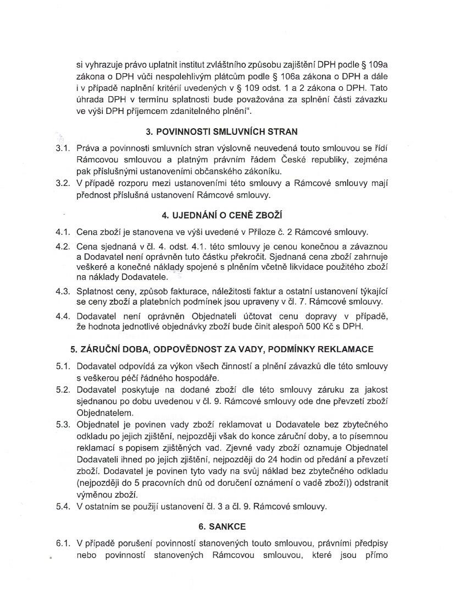
Dodavateli ihned pojejich zjištění, nejpozději do 24 hodin od předání a převzetí zboží. Dodavatel je povinen tyto vady na svůj náklad bez zbytečného odkladu (nejpozději do 5 pracovních dnů od doručení ^{oznámení} o vadě zboží)) odstranit výměnou zbo;
5.4. V ostatním se použijí ustanoveníčl. 3 a čl. 9. Rámcové smlouvy.

SANKCE
6.1. ^{V} případě porušení povinností stanovených touto smlouvou, právními předpisy nebo povinností stanovených Rámcovou smlouvou, které jsou přímo aplikovatelné na plnění dle této smlouvy, jsou smluvní strany povinny hradit sankce ve smyslu či. 10. Rámcové smlouvy.

OSTATNÍ A ZÁVĚREČNÁ USTANOVENÍ
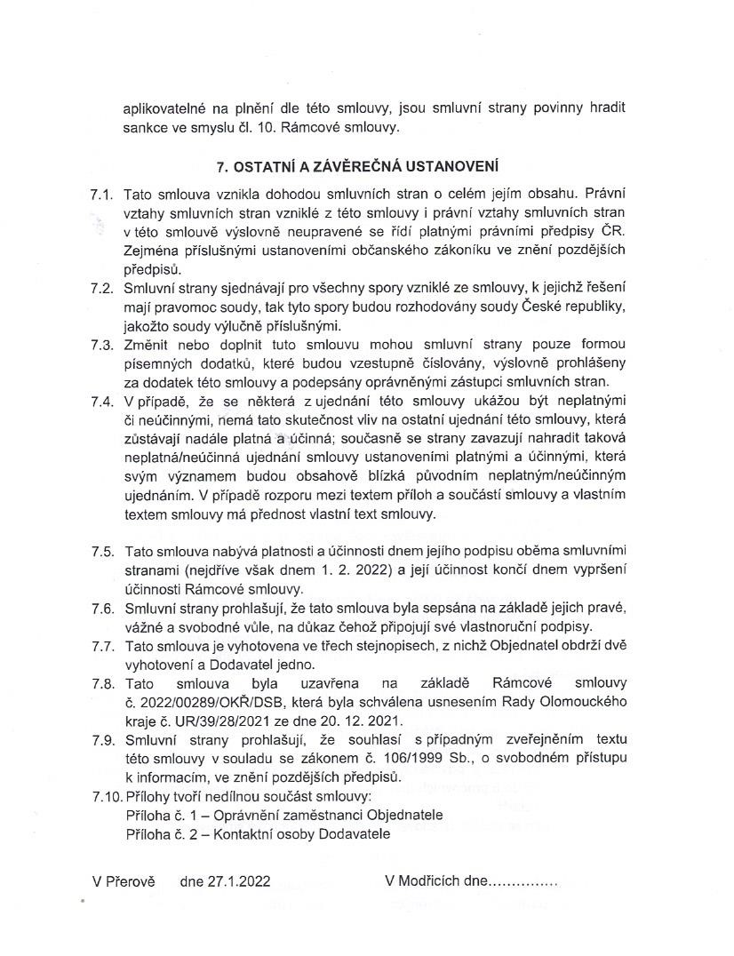
71 Tato smlouva vznikla dohodou smluvních stran o celém jejím obsahu. Právní vztahy smluvních stran vzniklé z této smlouvy ^{i} právní vztahy smluvních stran vtéto smlouvě výslovně neupravené se řídí platnými právními předpisy ČR. Zejména příslušnými ustanoveními občanského zákoníku ve znění pozdějších předpisů.
12. _{Smluvní} strany sjednávají pro všechny spory vzniklé ze smlouvy,k jejichž řešení mají pravomoc soudy, tak tyto spory budou rozhodovány soudy České republiky, jakožto soudy výlučně příslušnými.
7.3. Změnit nebo doplnit tuto smlouvu mohou smluvní strany pouze formou písemných dodatků, které budou vzestupně číslovány, výslovně prohlášeny
za dodatek této smlouvy a podepsány oprávněnými zástupci smluvních stran.
7.4. ^{V} případě, že se některá z ujednání této smlouvy ukážou být neplatnými či neúčinnými, nemá tato skutečnost vliv na ostatní ujednání této smlouvy, která zůstávají nadále platná a účinná; současně se strany zavazují nahradit taková neplatná/neúčinná ujednání smlouvy ustanoveními platnými a účinnými, která
svým významem budou obsahově blízká původním neplatným/neúčinným ujednáním. ^{V} případě rozporu mezi textem příloh a součástí smlouvy a vlastním
|
=
textem smlouvy má přednost vlastní text smlouvy.
7.5. Tato smlouva nabývá platnosti a účinnosti dnem ^{jejího} podpisu oběma smluvními stranami (nejdříve však dnem 1. 2. 2022) a její účinnost končí dnem vypršení účinnosti Rámcové smlouvy.
7.6. Smluvní strany prohlašují, že tato smlouva byla sepsána na ^{základě} jejich pravé, vážné a svobodné vůle, na důkaz čehož připojují své vlastnoruční podpisy.
7x Tato smlouva je vyhotovena ve třech stejnopisech, z nichž Objednatel obdrží dvě vyhotovení a Dodavatel jedno.
7.8. Tato smlouva byla uzavřena na základě Rámcové smlouvy
č. 2022/00289/OKŘ/DSB, která byla schválena usnesením Rady Olomouckého
^{kraje č.} UR/39/28/2021 ze dne 20. ^{12. 2021}
_{za} Smluvní strany prohlašují, že souhlasí s případným zveřejněním textu této smlouvy v souladu se zákonem č. 106/1999 Sb., o svobodném přístupu k informacím, ve znění pozdějších předpisů. 7.10. Přílohy tvoří nedílnou součást smlouvy:
Příloha č. 1 — Oprávnění zaměstnanci Objednatele
Příloha č. 2 — Kontaktní osoby Dodavatele
V Přerově dne 27.1.2022 V Modicích dne...

